**UNIVERSIDAD MARIANO GÁLVEZ DE GUATEMALA.**

**Ingeniería en Sistemas de Información.**

**Inteligencia Artificial**

**Inge. Susana Beltrán**

**Proyecto: Redes Bayesianas**

**Grupo No. 1**

**(*) Rodrigo Antonio Miranda Juárez 0901 – 10 – 9641**

**José Alejandro Ambrosio Reyes 0901 – 07 – 3573  
 Ofelia Mishell Teleguario Bac 0901 – 11 – 14362**

**Abner Josué Rodas Andrade 0901 – 11 – 9850  
Cesar Estuardo Flores Escoba r0901 – 11 – 9516**

**Guatemala 29 de Julio de 2015**

**Tabla de contenido**

**Introducción** 3

**Tipos de redes bayesianas** 4

**Redes Bayesianas Continuas** 4

**Ejemplo:** 5

**Redes Bayesianas Dinámicas** 6

**Reconocimiento por Gestos.** 6

**Visión por el ordenador** 7

**Análisis de color** 7

**Detección de movimiento** 7

**Aplicaciones de redes bayesianas** 8

**Aplicación para Sixth-Sense** 9

**Conclusión** 12

**E-Grafía** 13

# **Introducción**

Las redes bayesianas organizan un caso problema mediante un conjunto de variables y las relaciones de dependencia entre ellas. Dado este modelo, se puede hacer inferencia bayesiana; es decir, estimar la probabilidad posterior de las variables no conocidas, en base a las variables conocidas. Estos modelos bayesianos poseen diferentes aplicaciones para diagnóstico, clasificación y decisión que brinde información importante en cuanto a cómo se relacionan las variables, las cuales pueden ser interpretadas como relaciones de causa efecto.

Las redes bayesianas son elaboradas basándose en un conocimiento experto desarrollando diversas técnicas para aprender a partir de ciertos datos que estructuran parámetros asociados al modelo, siendo posibles compartir conocimientos obtenidos de los datos del caso de estudio.

Existen distintas aplicaciones de interés para las redes bayesianas: sistematización, diagnostico, predicción y clasificación entre otras. Una característica de las redes bayesianas es que permiten aprender sobre relaciones de dependencia y causalidad, permitiendo combinar conocimiento con datos. **Que es una Red Bayesiana?**

Una Red Bayesiana es un modelo probabilístico que relaciona un conjunto de variables aleatorias mediante un grafo dirigido, son redes graficas sin ciclos en el que se representan variables aleatorias y las relaciones de probabilidad que existan entre ellas que permiten conseguir soluciones a problemas de decisión en casos de incertidumbre.

Una red bayesiana es una representación ilustrada de dependencias para razonamiento probabilístico, en la cual los nodos representan variables aleatorias y los arcos simbolizan relaciones de dependencia directa entre las variables.

La estructura del modelo bayesiano permite capturar las relaciones de dependencia que existe entre los atributos de los datos que se estudien, describiendo la distribución de probabilidad que administra un conjunto de variables especificando los cálculos de independencia condicional junto con probabilidades condicionales. Así, las redes permiten especificar relaciones de independencia entre conjuntos de variables, lo que las convierte en una solución de independencia.

# **Tipos de redes bayesianas**

El problema Principal en el momento de construir una red Bayesiana consiste en el tratamiento de variables discretas y continuas de forma simultánea, debido a las restricciones del modelo condicional que conlleva al proceso de discretización. Las redes bayesianas se pueden clasificar según en función del tipo de variables utilizadas.

## **Redes Bayesianas Continuas**

Las redes bayesianas continuas son aquellas que tienen un número infinito de posibles valores. En este tipo de redes resulta complicado determinar explícitamente las probabilidades condicionadas para cada valor de las variables, así que las probabilidades condicionadas se representan mediante una función de probabilidad.

La mayoría de las variables reales son de carácter continuo como por ejemplo la variación de la temperatura.

Una red Bayesiana cuyas variables sean todas continuas y estén todas representadas mediante funciones normales lineales, tiene una distribución normal multivariada. Este tipo de variables debe ser manejada mediante el proceso de discretización debido a la gran cantidad de datos que deben ser modelados por medio de selección de rangos y de este modo hacer más sencillo el proceso de discretización.

Los métodos supervisados y no supervisados corresponden a la división del proceso de discretización de las variables. En los métodos no supervisados, la variable correspondiente a la clase no es considerada por los atributos continuos y los valores son discretizados independientemente. El método más simple es dividir el rango de valores cada atributo, en intervalos, utilizando la información sobre los valores de los atributos.

Los métodos supervisados tienen en cuenta la variable clase, y los puntos de división que construye los rangos de cada atributo son elegidos según el valor de la clase.

### **Ejemplo:**

Tenemos una alarma antirrobo instalada en una casa:

* La alarma salta normalmente con la presencia de ladrones
* Pero también cuando ocurren pequeños temblores de tierra

Tenemos dos vecinos en la casa, Juan y María, que han prometido llamar a la policía si oyen la alarma

* Juan y María podrían no llamar aunque la alarma sonara: por tener música muy alta en su casa, por ejemplo
* Incluso podrían llamar aunque no hubiera sonado: por confundirla con un teléfono, por ejemplo

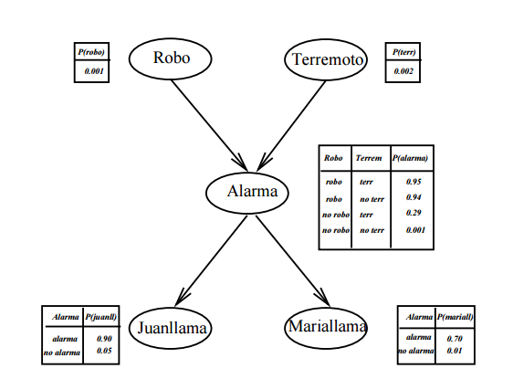

La topología de la red nos expresa que:

* Robo y Terremoto son causas directas para Alarma
* También, Robo y Terremoto son causas para Juan llama y para María llama, pero esa influencia solo se produce a través de Alarma: ni Juan ni María detectan directamente el robo ni los pequeños temblores de tierra
* En la red no se hace referencia directa, por ejemplo, a las causas por las cuales
* María podría no oír la alarma: ´estas están implícitas en la tabla de probabilidades

P (María llama | Alarma)

## **Redes Bayesianas Dinámicas**

Las redes Bayesianas dinámicas consienten en la exposición de procesos que contienen una variable aleatoria en cada intervalo de tiempo. El proceso que se está estudiando puede entenderse como una serie de procesos en un instante de tiempo.

El estado de las variables se representa en un lapso de tiempo para poder representar los procesos dinámicos conocidos dentro de la red bayesiana. Las probabilidades condicionales de este modelo no cambian con el tiempo. Es decir, se repite las etapas temporales y las relaciones entre dichas etapas.

La inferencia en una red bayesiana dinámica es la misma que para una red bayesiana, y por esto se emplean los mismos métodos. Esta inferencia resulta mediante la reproducción de los intervalos de tiempo, hasta que la red sea lo suficiente larga para captar todas las observaciones.

Una red bayesiana dinámica puede contener dos tipos de variables:

Las observaciones representadas por un cuadrado y las variables ocultas o variables de estado representadas mediante un circulo. En una red bayesiana dinámica, el estado del sistema solo depende del estado en el instante anterior y de las observaciones actuales.

### **Reconocimiento por Gestos.**

En los últimos años se han desarrollado varios mecanismos para el reconocimiento de gestos. Todos ellos realizan un procesamiento de una o varias imágenes en color y generan una serie de *features o características.*

El mecanismo de reconocimiento variará en función de los tipos de gestos a reconocer las características obtenidas.

En función del escenario de aplicación se puede realizar una clasificación de los distintos tipos de gestos:

* Gestos comunicativos: puede ayudar a personas discapacitadas a interactuar con los ordenadores o incluso a comunicarse con otras personas.
* Gestos de manipulación: interactuar con objetos virtuales puede ser una tarea complicada, si se utilizan las interfaces tradicionales como el mouse y el teclado.
* Gestos de control: tienen por objetivo la interacción con los ordenadores transmitiéndoles un comando

### **Visión por el ordenador**

La visión por el ordenador es la construcción de descriptores explícitos y significativos de los objetos, a partir de imágenes.

Una de las tareas principales de la visión por el ordenador es la *segmentación de imágenes,*  que consiste en dividir una imagen en diferentes regiones que son homogéneas o similares. Esto es una faceta importante en la percepción visual humana.

La visión por el ordenador es un proceso complejo que incluye diversas tareas como el análisis de color, forma, movimiento.

### **Análisis de color**

Es una tarea fundamental en la visión por ordenador. Muchas clases de objetos que pueden variar en su forma se pueden caracterizar por el color. Por ejemplo, se puede aplicar un detector de color para la detección de rostros, o para identificar señales de tráfico.

*Un filtro de color permite detectar que colores pertenecen a un rango de colores y cuáles no. Cuando se aplica un filtro de color a una imagen, el resultado es una imagen binaria. Por lo tanto se puede considerar como una transformación en el espacio de la imagen binaria. Es una función que para cada pixel puede valer 0 o 1.*



### **Detección de movimiento**

Es emular alguna de las características del sistema de visión humana como la capacidad de reconocer objetos y sus comportamientos en entornos complejos, en lo referente a la detección de movimiento, puede ser de interés obtener distintos parámetros como por ejemplo, la dirección del movimiento, la velocidad o simplemente detectar en que zonas de la imagen se produce.

# **Aplicaciones de redes bayesianas**

La utilización de las redes bayesianas ha sido muy difundida en diferentes campos como en la manipulación de sistemas expertos en la medicina, en la depuración de programas de inteligencia artificial, en la genética, en procesos de producción; todos estos enfocados a la solución de problemas y en la identificación de probabilidades que disminuyan riesgo, como es el uso primordial que se le da en la rama financiera.

El uso que se le da a la redes bayesiana en el estudio y tratamiento de datos, consiste básicamente con mejorar el esquema de prevención de riesgo operacional; tal que sirva como sistema de ayuda a la toma de decisiones en una situación de emergencia y realizar mejoras en las estrategias de operacionales.

Las redes bayesianas son utilizadas para representar el conocimiento en métodos de razonamiento, explotación de información, análisis de los deudores del sistema financiero y predicción de ventas; basados en la teoría de la probabilidad, tal que se pueda predecir el valor de las variables no observadas y explicar los resultados arrojados de las variables observadas. El uso de las redes bayesianas permiten aprender sobre relaciones de dependencia y combinar conocimiento con nuevos datos.

# **Aplicación para Sixth-Sense**

Reconocimiento de gestos: la entrada del modelo debe ser algún sistema de rastreador, que capture la posición de los marcadores, el cual esto se tendrá que realizar para que sean reconocidos, el cual esto se hace por medio de las observaciones ya que por un cuadrado serán detectadas, y con un circulo serán representadas.

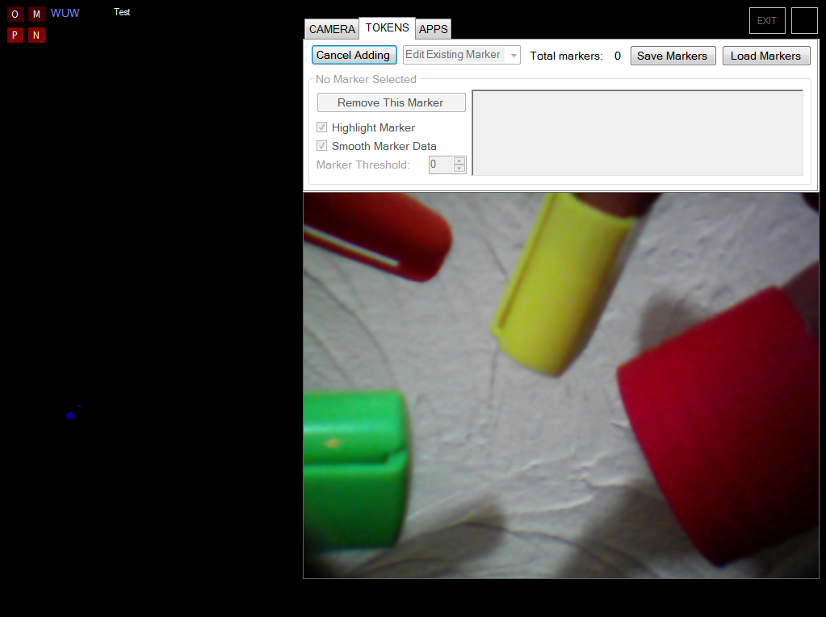

Se da cuenta que ha funcionado la segmentación ya que por medio de un cuadrado será detectado el movimiento, realizado con las manos que conlleva un cambio en la posición de las mismas.

También conlleva una segmentación por color el cual es utilizado para identificar los pixeles que pertenecen a los círculos, y por lo tanto a las manos.

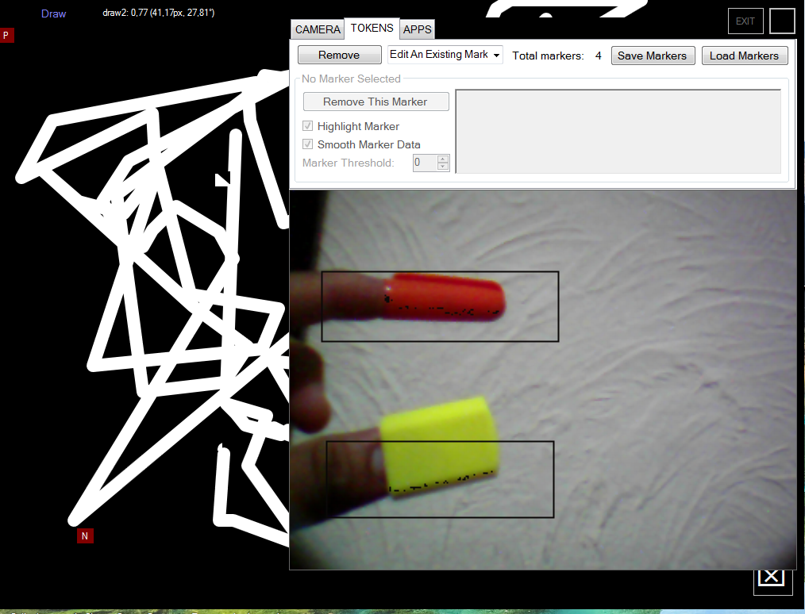

Detección de gestos. Al colocar los 4 dedos en forma de cuadrado este hará una fotografía, por el conjunto de gestos para ser conocidos, simplemente utilizando las manos y el sistema de Sixth-Sense reconoce el gesto al sostener los dedos durante 3 segundos tomara la foto.

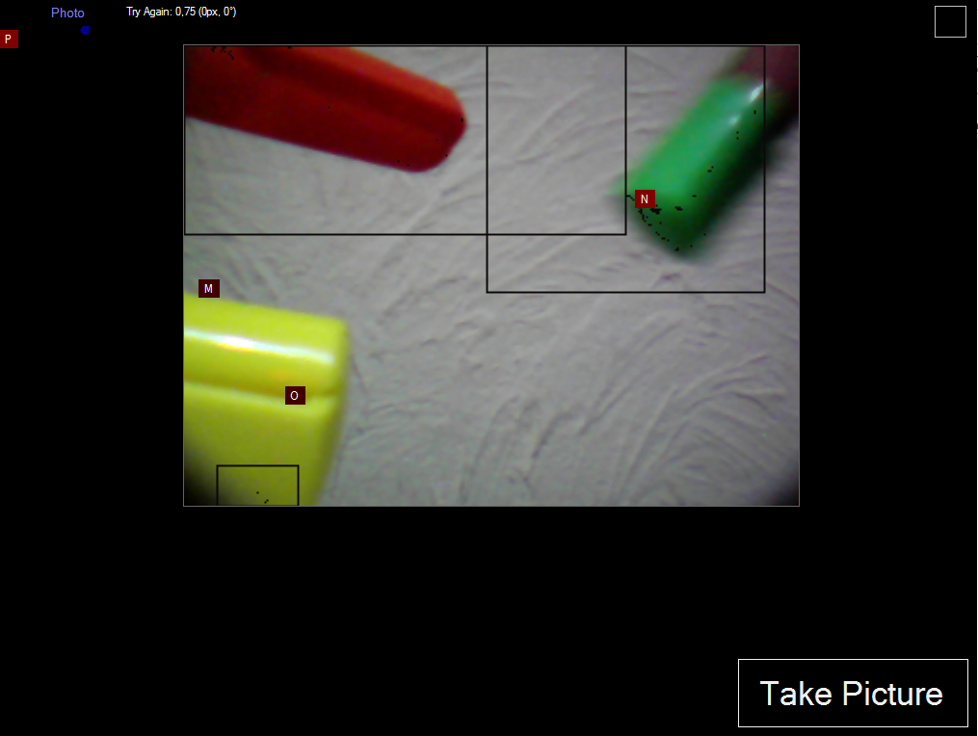

Resultado del gesto para tomar fotografía.



** Prueba de imagen **

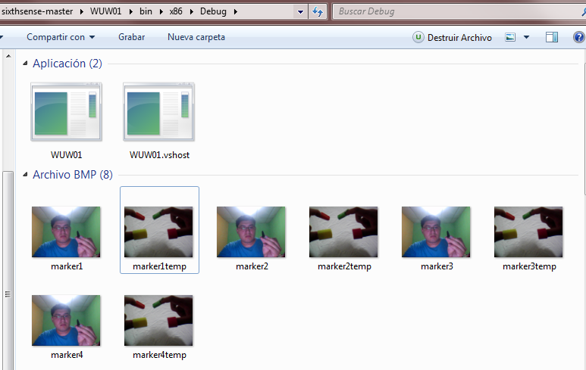

# **Conclusión**

# **E-Grafía**

* Redes Bayesianas:

<http://www.ia.urjc.es/cms/sites/default/files/userfiles/file/GII-SBC/2015/Tema06-RedesBayesianas.pdf>

* Redes Bayesianas (Página 53)

<http://www.cisiad.uned.es/tesis/tesis-seve.pdf>

* Ejemplo Alarma

<https://www.cs.us.es/cursos/ia2-2005/temas/tema-08.pdf>

* Redes Bayesianas Dinámicas.

<https://ruidera.uclm.es/xmlui/bitstream/handle/10578/2868/TFM%20Caba%C3%B1as%20de%20Paz.pdf?sequence=3>